Instrucciones para autores

- Acceso a la intranet/OJS: http://intranet.aedean.org/index.php/conference/login?. El username es la dirección de correo electrónico que tienes dada de alta en la asociación (por ejemplo: maria.garcia@gmail.com). La contraseña es la misma que utilizaste al enviar el ‘abstract’ para el Congreso. Si se te ha olvidado la contraseña, debes pedir una nueva contraseña (FORGOT YOUR PASSWORD?)

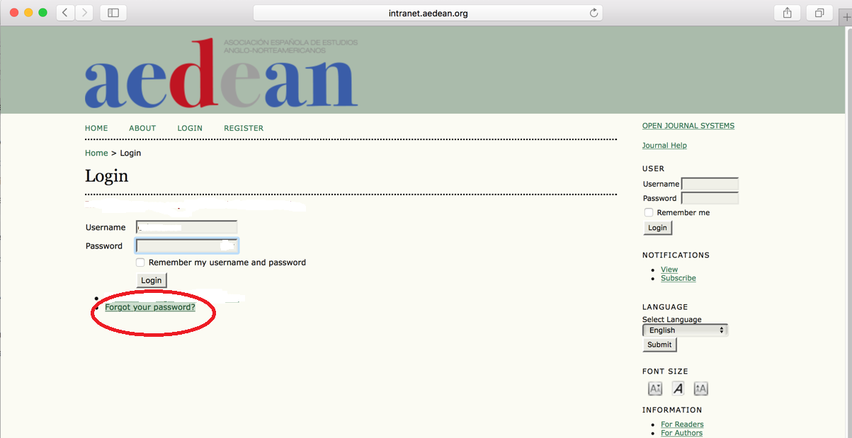

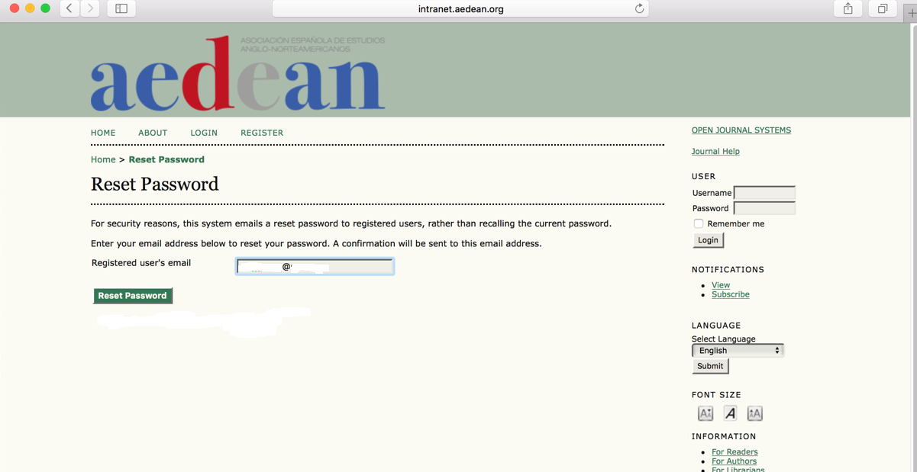

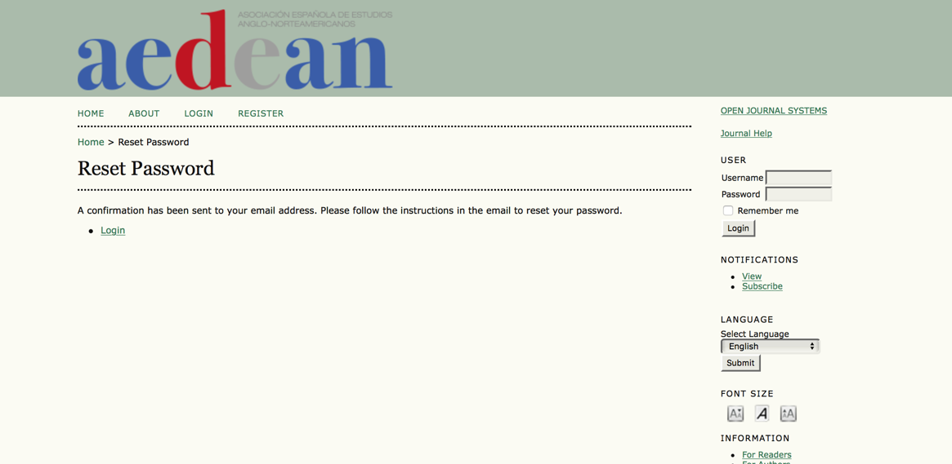

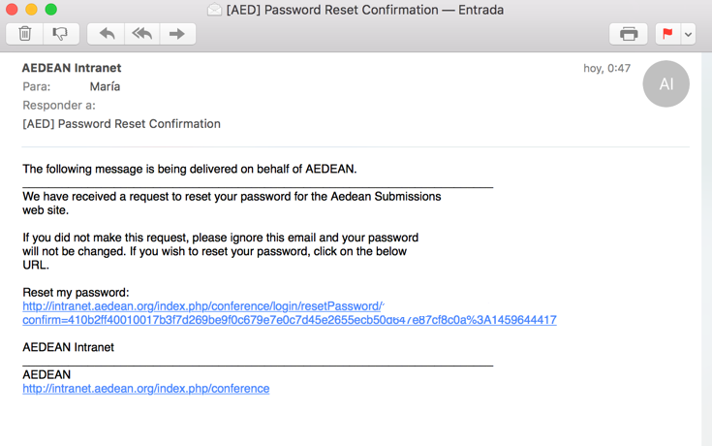
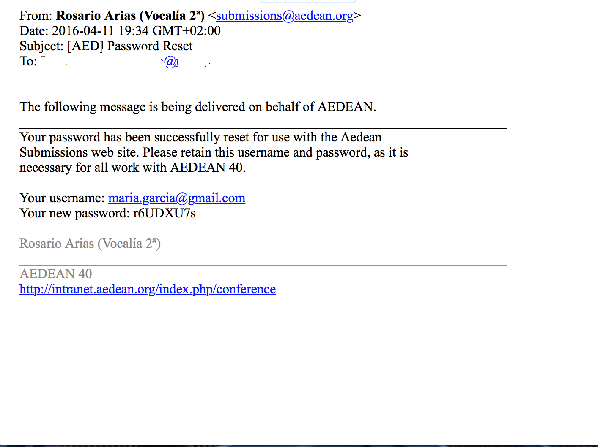
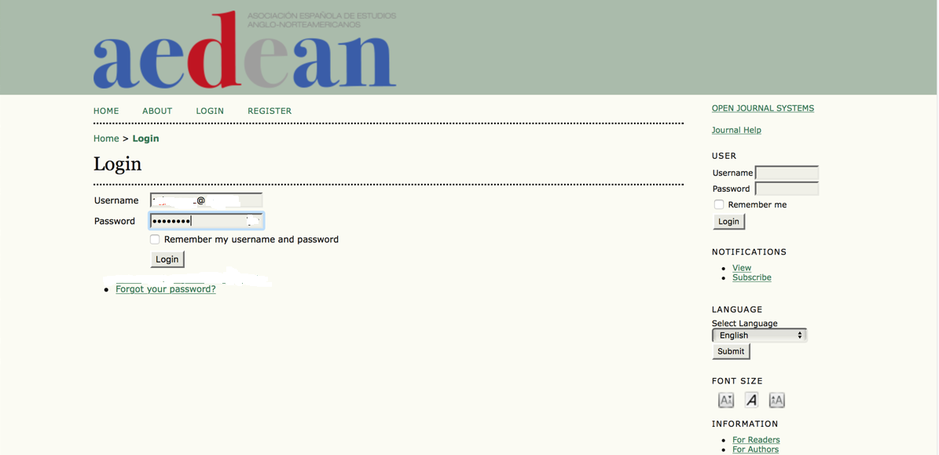

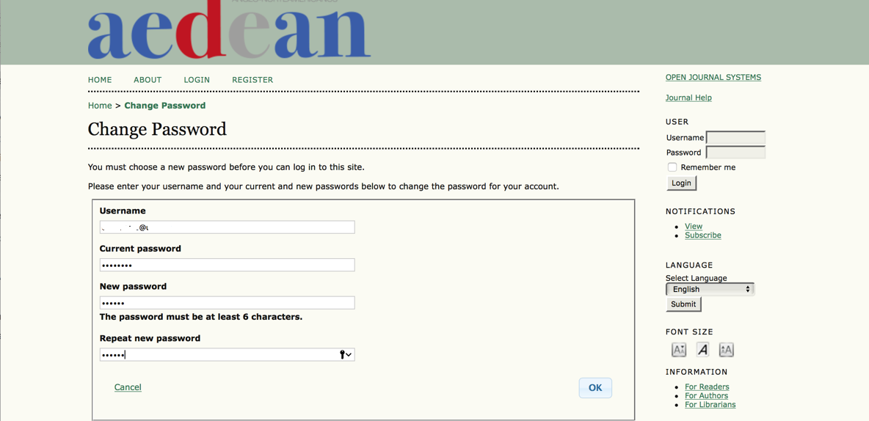

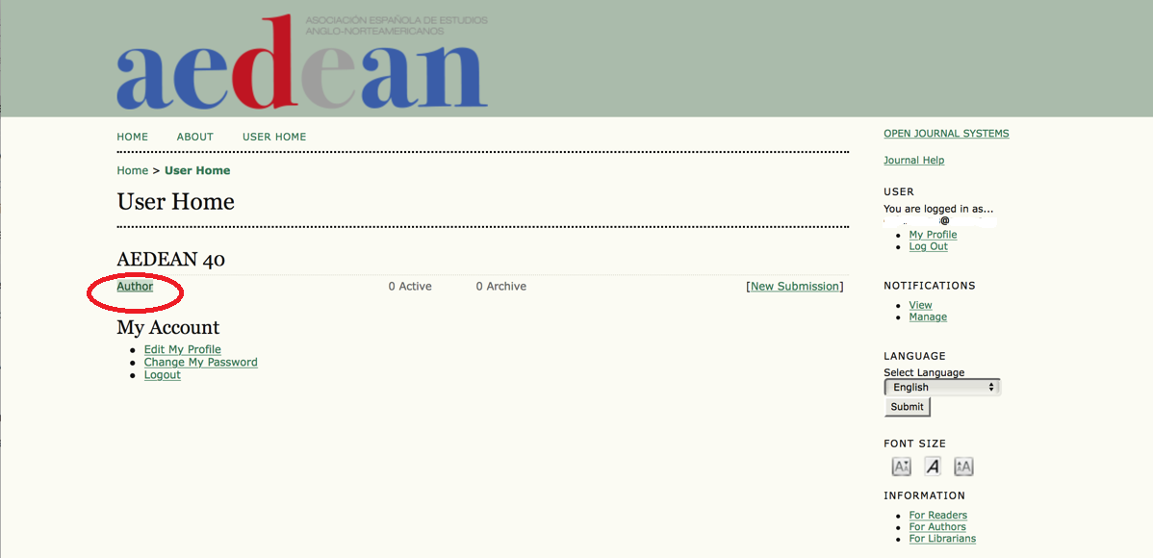

2. Envío de contribuciones: Haz click en ‘Start a New Submission’. El proceso tiene 5 pasos.

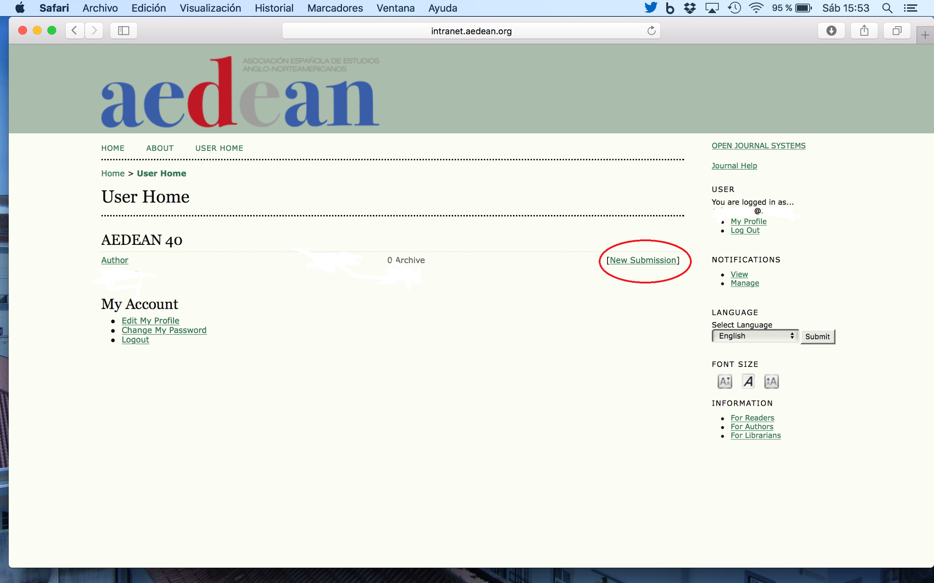

Paso 1: Marcar el panel en el desplegable en SECTION. Comprobar que la contribución sigue las directrices (las puedes encontrar haciendo click en Author Guidelines y en la página web del 40 Congreso de Aedean). Os rogamos encarecidamente que utilicéis el template publicado en la web del Congreso de Huesca puesto que facilitará en gran medida la elaboración del ebook por parte del Comité Organizador local. No aparece la opción de ‘Blind review’ para el envío de contribuciones al ebook. Escoge el tipo de trabajo en el desplegable (paper, round table, workshop). Aparecerá automáticamente en el campo ‘Comments for Editor’ al poner el cursor en el espacio en blanco ‘Enter text (optional)’. SAVE AND CONTINUE.

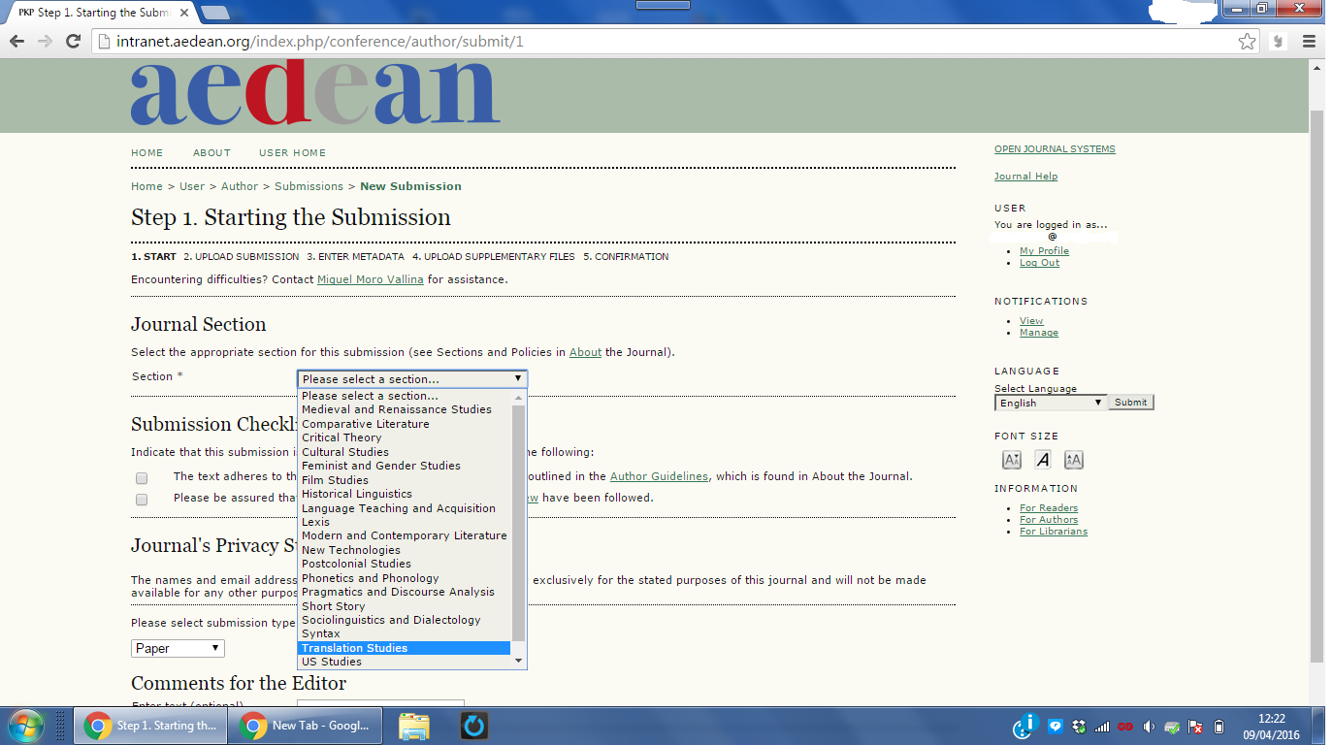

Paso 2: Selecciona en tu ordenador el archivo con la contribución (formato doc o docx), elaborado siguiendo la plantilla disponible en la web del Congreso de Huesca y según ‘Author Guidelines’, y haz click en UPLOAD.

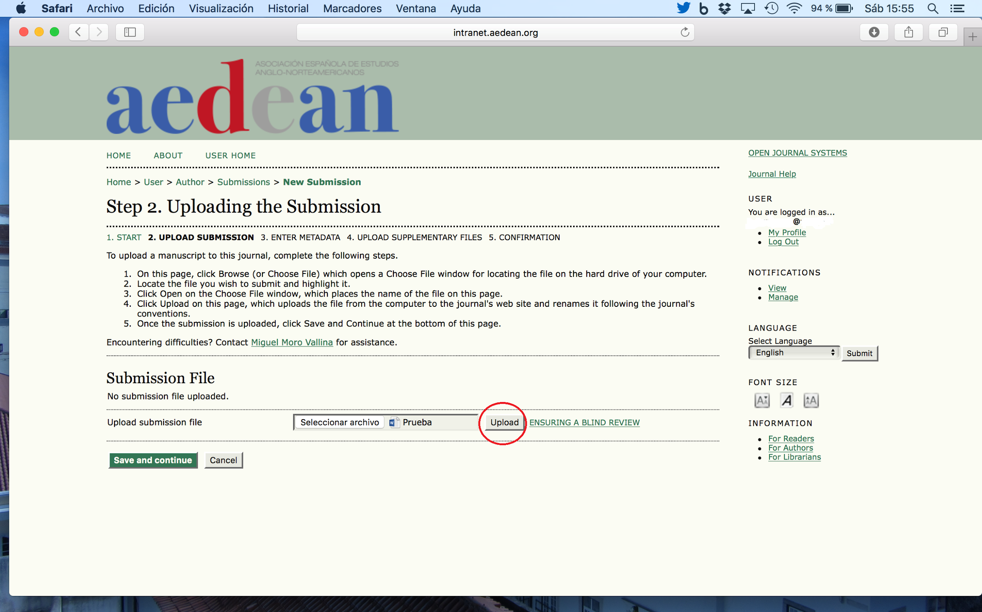

El programa asignará un código aleatorio a tu archivo (‘File name’). SAVE AND CONTINUE.

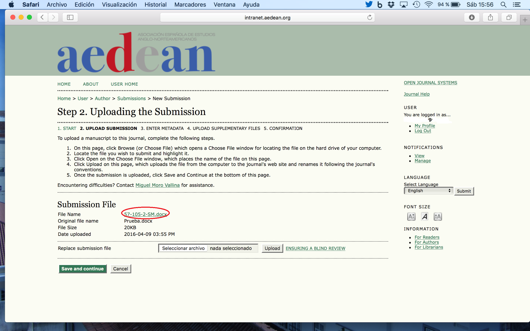

Paso 3: ‘ENTER METADATA’. Cubre tus datos personales; título; abstract; keywords separados por puntos y coma; references (cubre sólo los campos obligatorios marcados con el asterisco). Si quieres añadir más autores, haz click en ‘ADD AUTHOR’. Importante: Debes cumplimentar todos los campos obligatorios ANTES de ‘ADD AUTHOR’. Por defecto el/la socio/a que realiza la ‘submission’ aparecerá como contacto principal. Si queréis que otro de los autores sea el contacto principal, marcad ‘principal contact for editorial correspondence’.

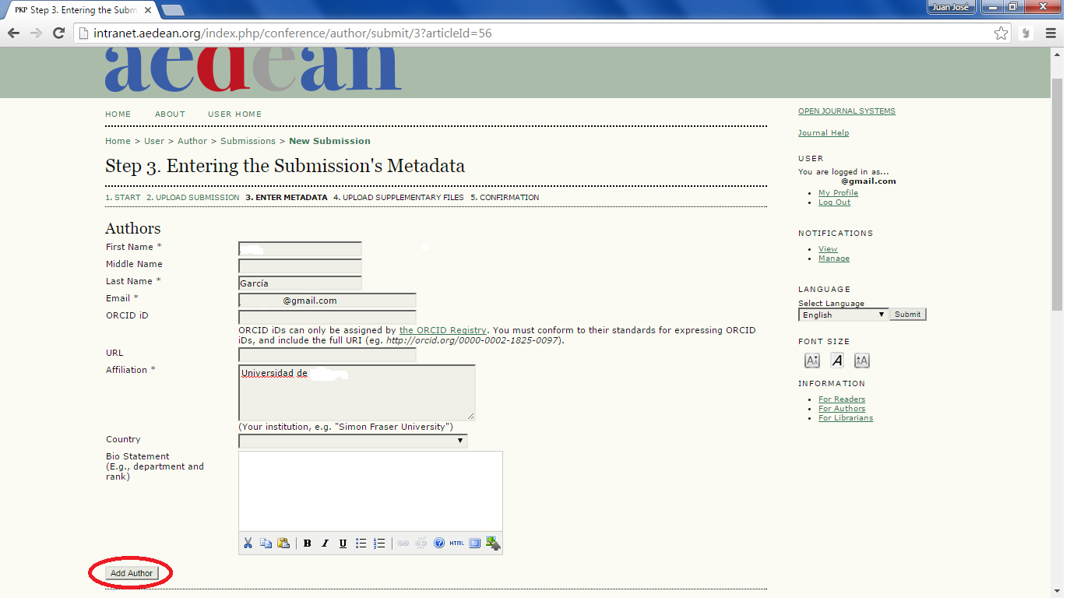
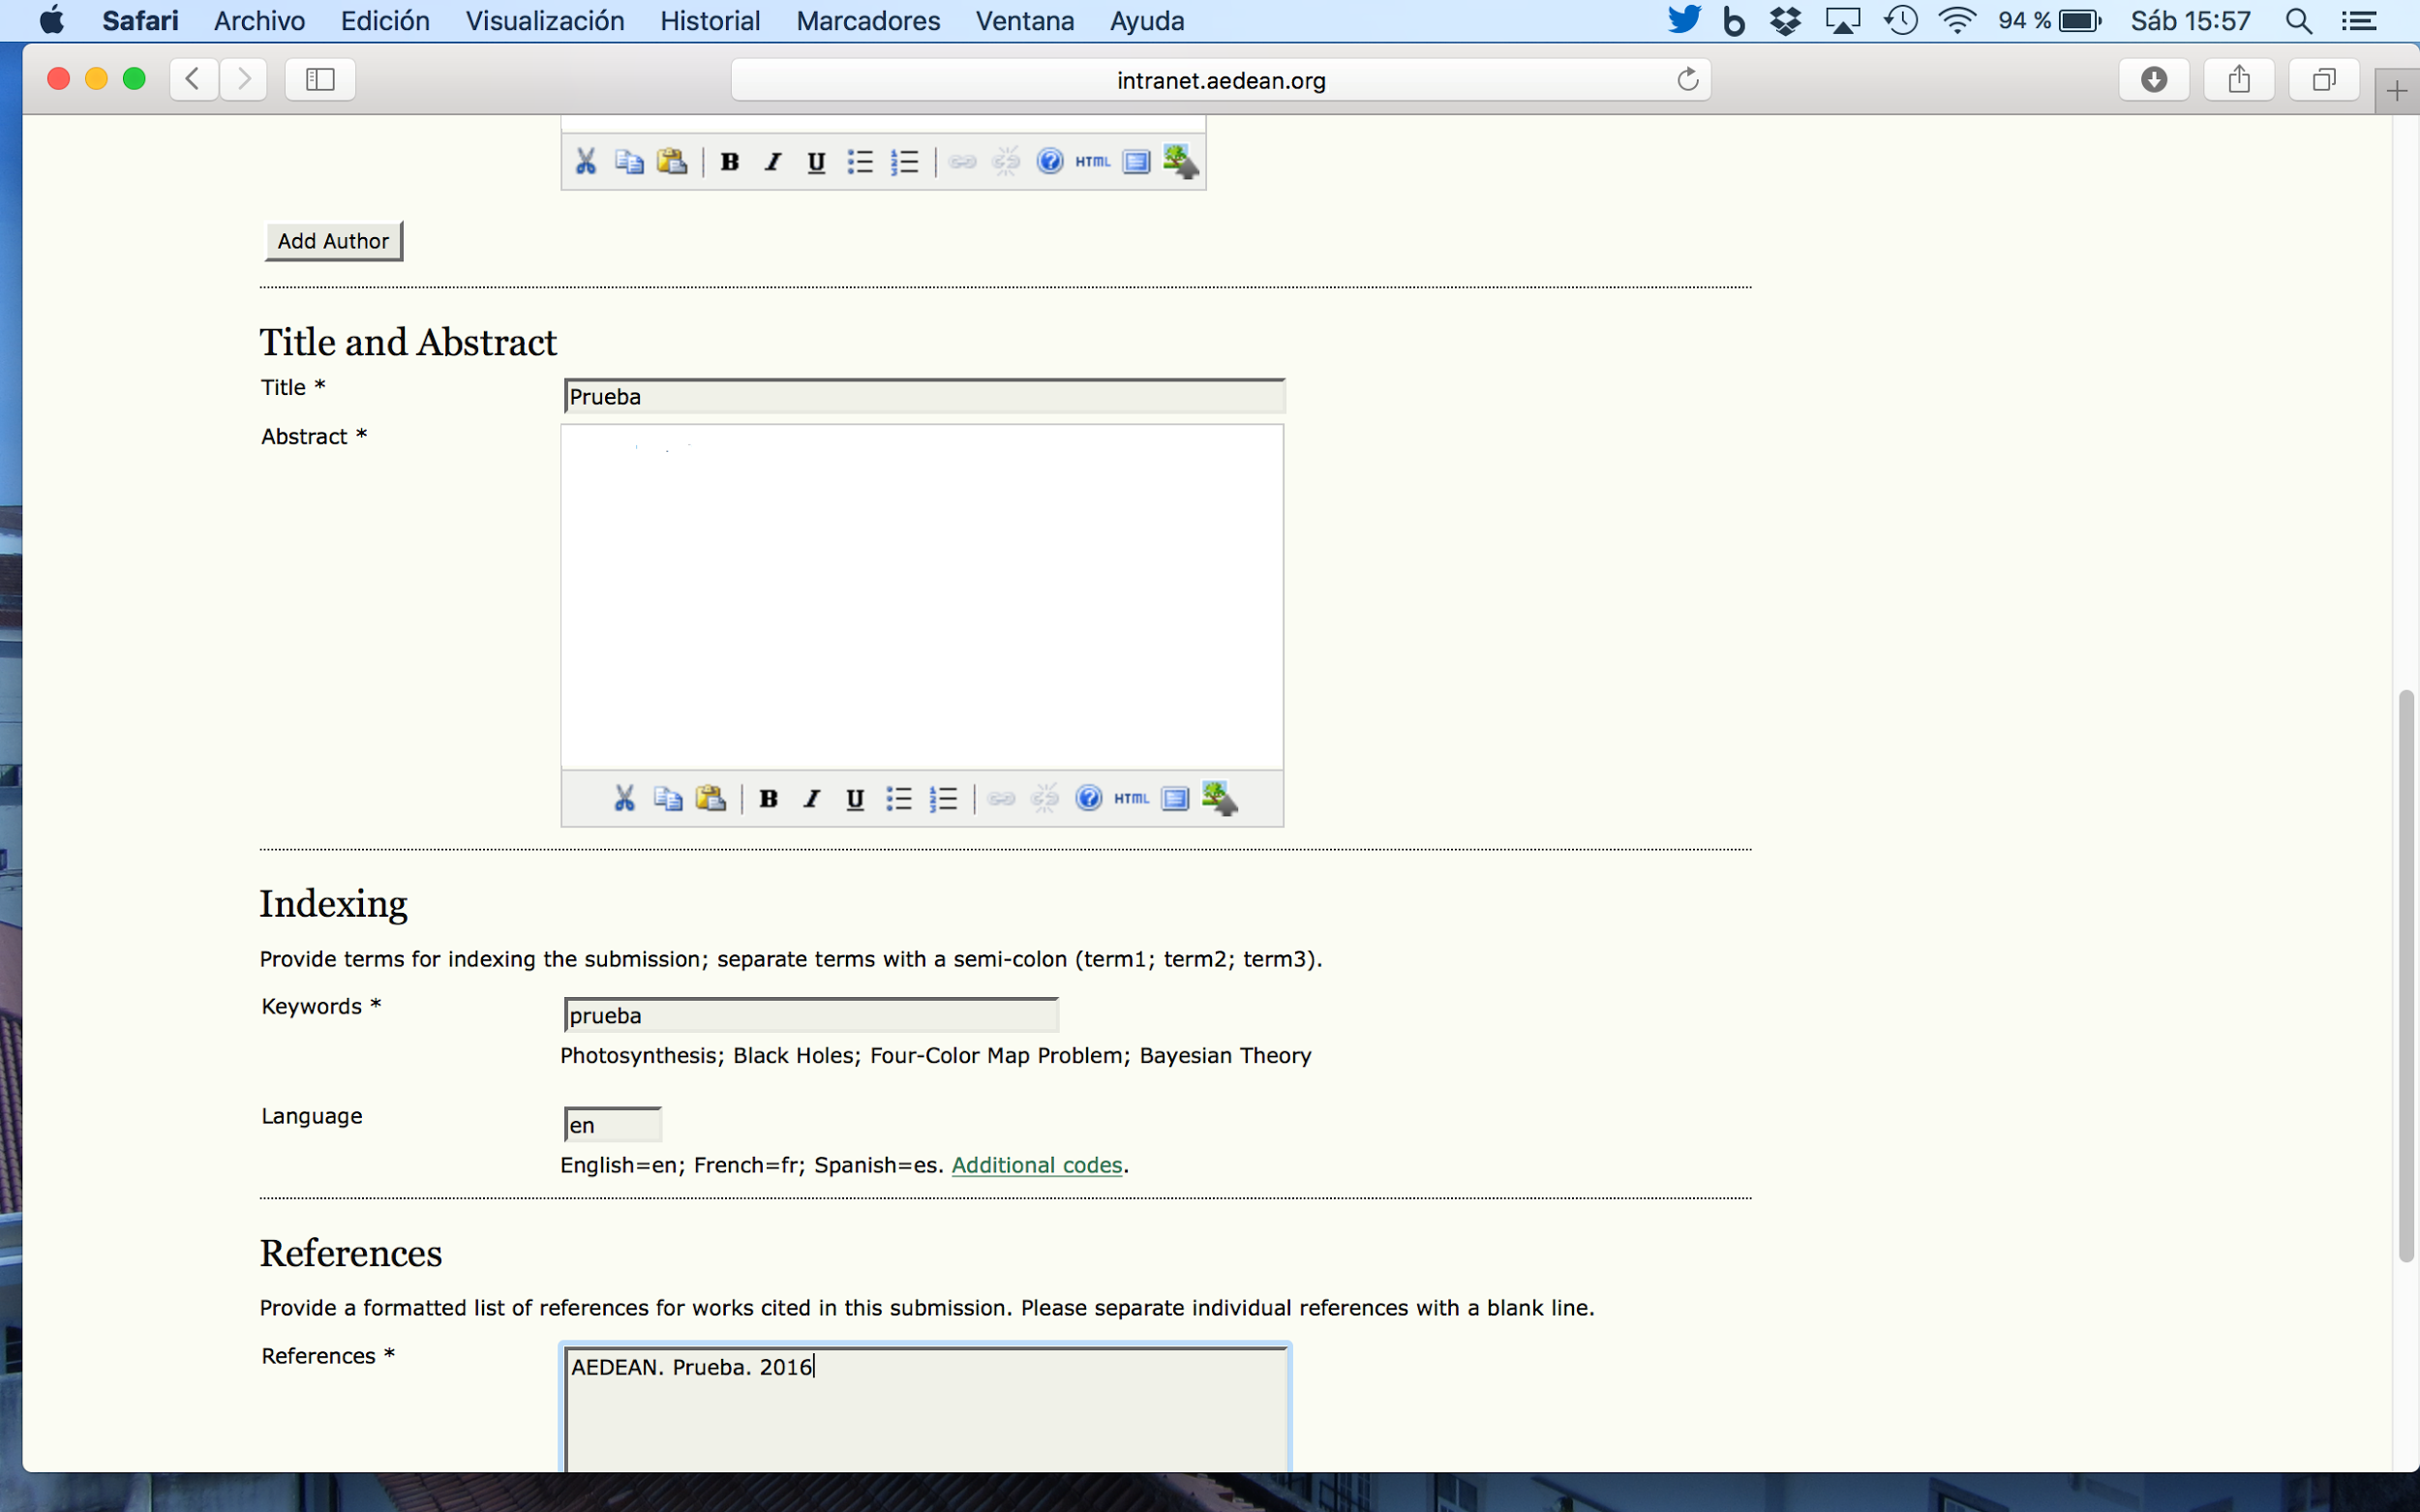
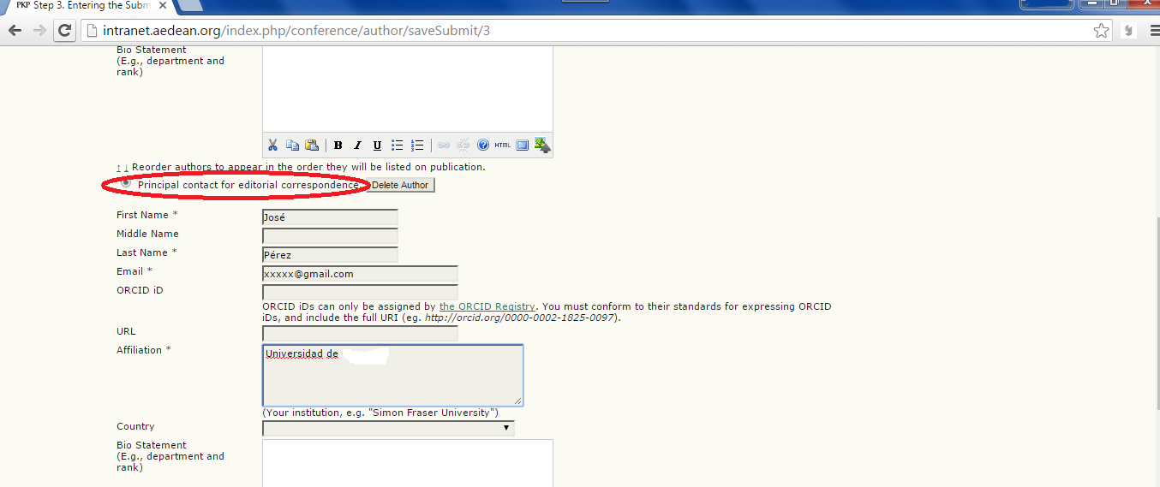

Paso 4: Uploading Supplementary Files. Emplea este paso sólo en la siguiente circunstancia:

Subir un archivo en PDF de la contribución en caso de emplear caracteres especiales (símbolos fonéticos; símbolos de inglés antiguo, etc.). SAVE AND CONTINUE. Si no necesitas subir ningún archivo, haz click en SAVE AND CONTINUE.

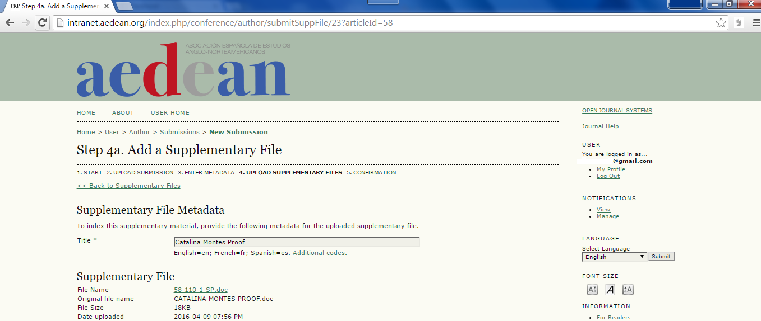

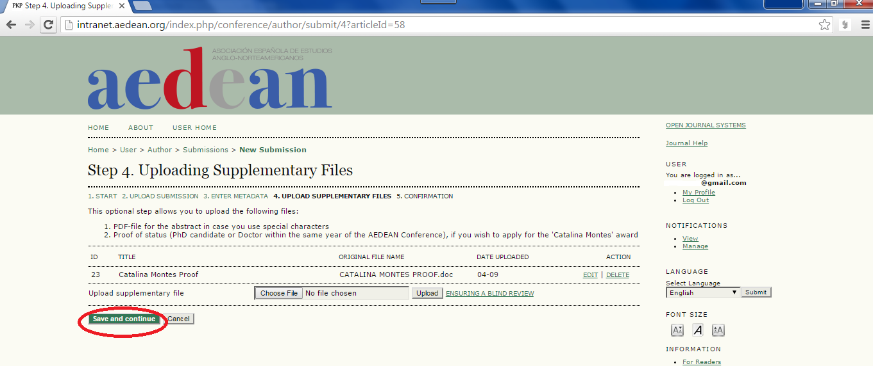

Paso 5: Confirming the Submission. Verás el/los archivo/s que has subido. Haz click en ‘FINISH SUBMISSION’.

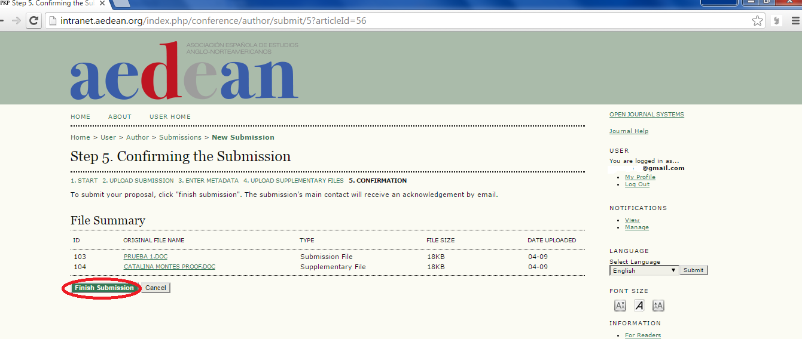

SUBMISSION COMPLETE. Recibirás una notificación de la intranet/OJS por correo electrónico. Al entrar en la intranet/OJS con tu perfil de autor/a, podrás ver el listado de la/s propuesta/s que hayas enviado en ‘Active Submissions’.

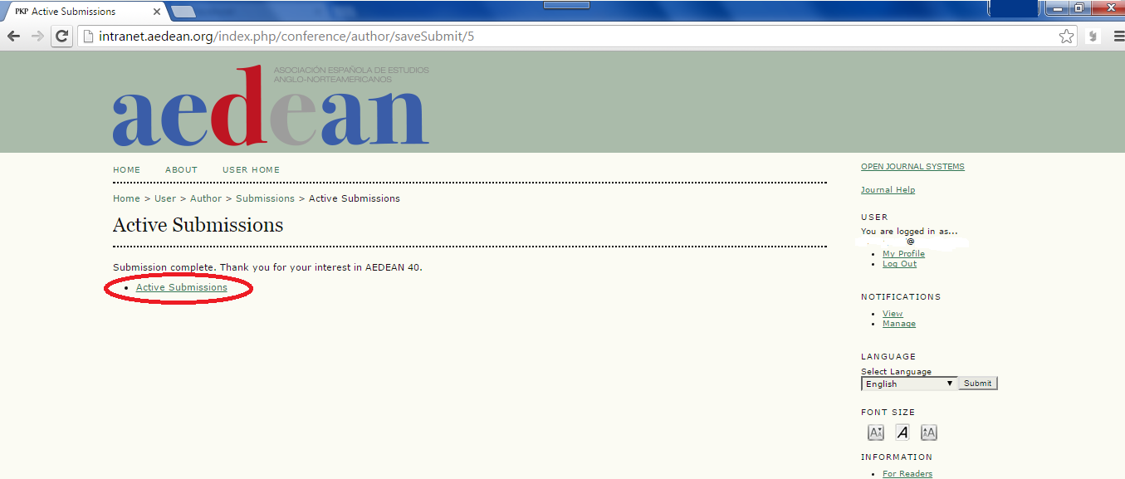

Nota: la fecha límite para el envío de propuestas finaliza el 26 de febrero (inclusive). Si una vez realizada la evaluación, los evaluadores indican sugerencias de cambios y modificaciones, los autores podrán subir una versión revisada de su contribución en el apartado ‘Review’:

